Material .-

Panadería y Repostería

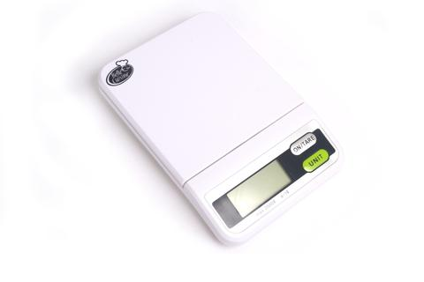
Báscula Digital (max: 2000 g) $ 348.00

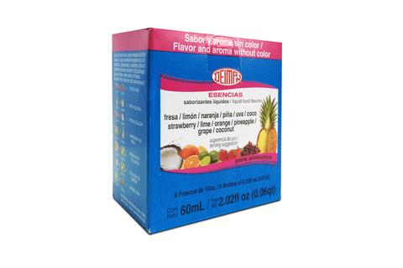
Cajilla Multisabor Confitería, 6 Sabores: Fresa, Limón, Naranja, Piña, Uva y Coco (6 Frascos de 10 ml.) $ 77.28

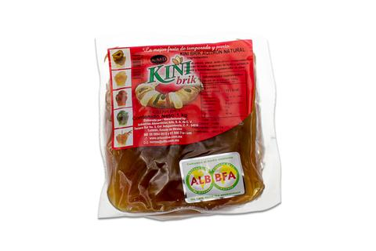
Kini Brik Acitron Natural Brik 1 Kg $ 31.48

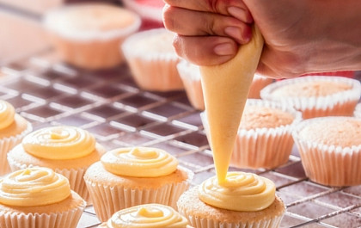

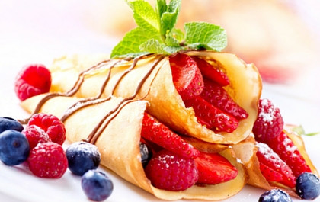T

También puede considerar estos productos populares...
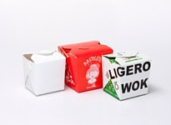
Cajas para Comida Rápida

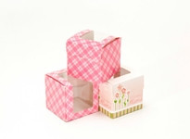
Cajas para Cupcakes

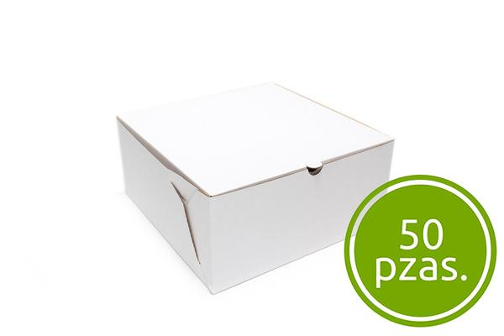
Cajas para Pastel

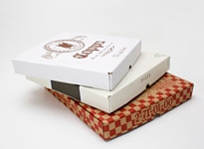
Cajas para Pizza

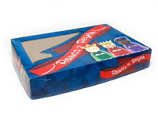
Cajas para Rosca de Reyes

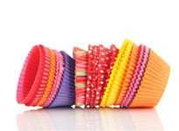
Capacillos

Conos para Crepas

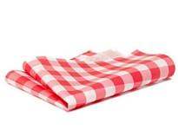
Papel para Envolver Alimentos

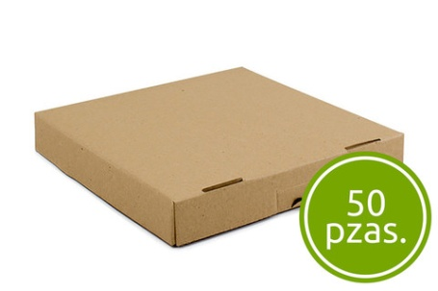
Caja para Pizza Cafe (50 pzas.) desde $ 171.00

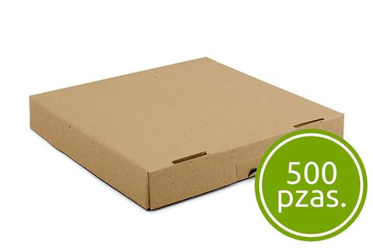
Caja para Pizza Cafe (500 pzas.) desde $ 1,630.00

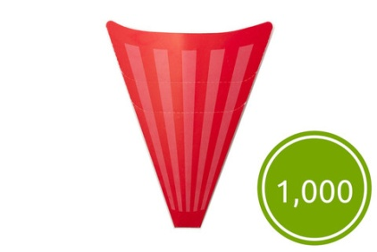
Cono para Crepa Rojo (1,000 pzas) $ 1,238.00

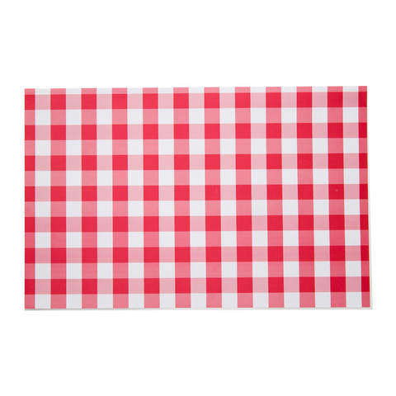
Manteleta de Papel con Cuadros Rojos (Paquete 500 pzas.) $ 252.00

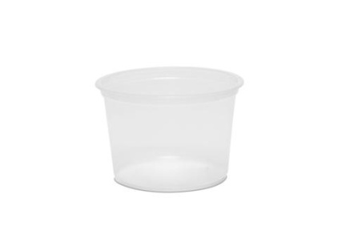
Contenedor multiusos para 1/2 lt. sin tapa (25 pzas.) $ 29.70

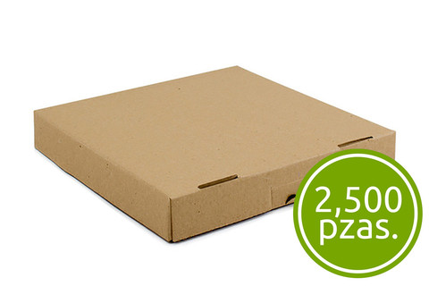
Caja para Pizza Cafe (2,500 pzas.) desde $ 7,250.00

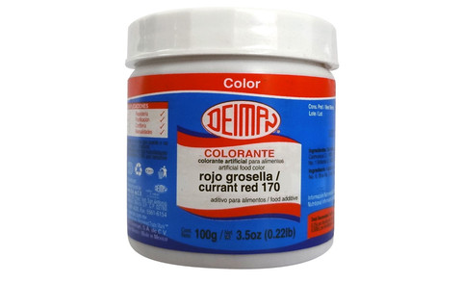
Colorante en Polvo Rojo Grosella 170 "DEIMAN" (100 gr.) $ 41.89

(55) 5352-1111
MATERIALESPARAPASTELERIA
http://www.supermateriasprimas.com/pages/todo-para-reposteria

Envío Gratis a Todo México
En pedidos desde $600. Si no alcanza este importe, solo $100 de envío.

